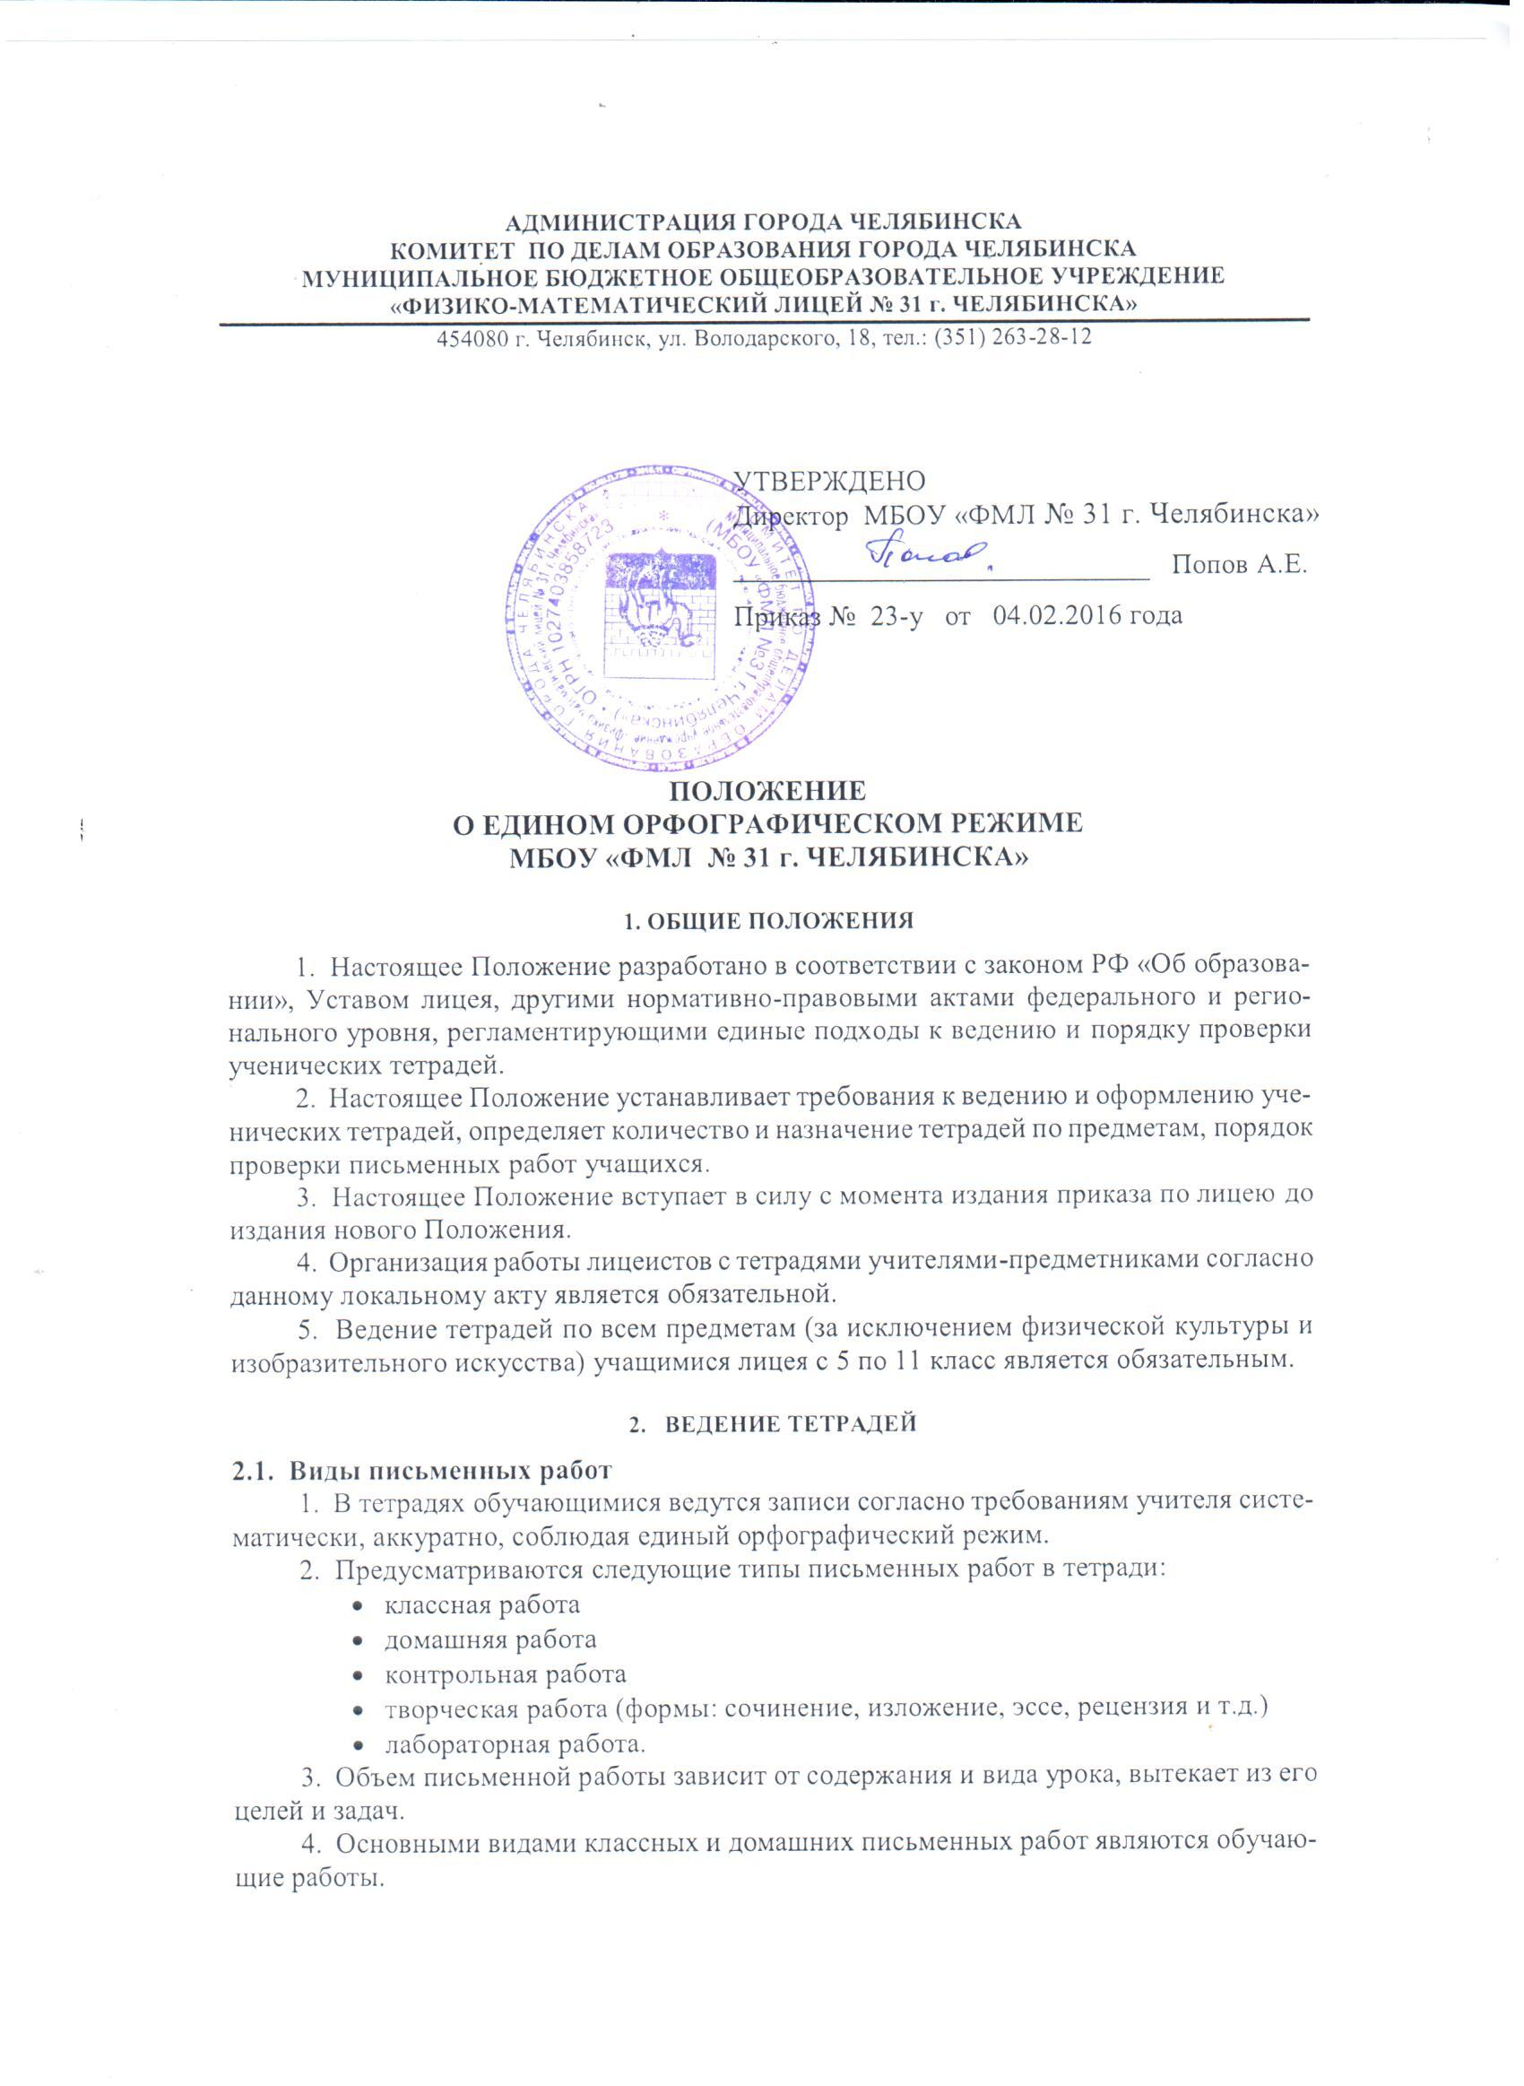
АДМИНИСТРАЦИЯ ГОРОДА ЧЕЛЯБИНСКА

КОМИТЕТ ПО ДЕЛАМ ОБРАЗОВАНИЯ ГОРОДА ЧЕЛЯБИНСКА

МУНИЦИПАЛЬНОЕ БЮДЖЕТНОЕ ОБЩЕОБРАЗОВАТЕЛЬНОЕ УЧРЕЖДЕНИЕ
«ФИЗИКО-МАТЕМАТИЧЕСКИЙ ЛИЦЕЙ № 31 г. ЧЕЛЯБИНСКА»

454080 г. Челябинск, ул. Володарского, 18, тел.: (351) 263-28-12

УТВЕРЖДЕНО
Директор МБОУ «ФМЛ № 31 г. Челябинска»
_____________________________ Попов А.Е.
Приказ № 23-у от 04.02.2016 года

ПОЛОЖЕНИЕ
О ЕДИНОМ ОРФОГРАФИЧЕСКОМ РЕЖИМЕ
МБОУ «ФМЛ № 31 г. ЧЕЛЯБИНСКА»

1. ОБЩИЕ ПОЛОЖЕНИЯ

1. Настоящее Положение разработано в соответствии с законом РФ «Об образовании», Уставом лицея, другими нормативно-правовыми актами федерального и регионального уровня, регламентирующими единые подходы к ведению и порядку проверки ученических тетрадей.
2. Настоящее Положение устанавливает требования к ведению и оформлению ученических тетрадей, определяет количество и назначение тетрадей по предметам, порядок проверки письменных работ учащихся.
3. Настоящее Положение вступает в силу с момента издания приказа по лицею до издания нового Положения.
4. Организация работы лицеистов с тетрадями учителями-предметниками согласно данному локальному акту является обязательной.
5. Ведение тетрадей по всем предметам (за исключением физической культуры и изобразительного искусства) учащимися лицея с 5 по 11 класс является обязательным.

2. ВЕДЕНИЕ ТЕТРАДЕЙ

2.1. Виды письменных работ
1. В тетрадях обучающимися ведутся записи согласно требованиям учителя систематически, аккуратно, соблюдая единый орфографический режим.
2. Предусматриваются следующие типы письменных работ в тетради:
- классная работа
- домашняя работа
- контрольная работа
- творческая работа (формы: сочинение, изложение, эссе, рецензия и т.д.)
- лабораторная работа.
3. Объем письменной работы зависит от содержания и вида урока, вытекает из его целей и задач.
4. Основными видами классных и домашних письменных работ являются обучающие работы.
5. По русскому и английскому языкам, литературе, математике, информатике, физике и химии проводятся текущие и итоговые письменные контрольные работы. (Проведение письменных контрольных работ по другим предметам не разрешается).
6. Для проведения текущих контрольных работ учитель может отводить весь урок или только часть его.
7. Итоговые контрольные работы проводятся:
- после изучения значительных тем программы;
- в конце учебной четверти, полугодия, года.
8. Время проведения итоговых контрольных работ в целях предупреждения перегрузки учащихся определяется общешкольным графиком, составляемым заместителем директора по учебной работе.
9. В один рабочий день следует давать в классе только одну письменную работу, а в течение недели – не более трех.
10. Не рекомендуется проводить контрольные работы в первый день четверти, в первый день после праздника, в понедельник.
11. Количество итоговых письменных контрольных работ и требования к их содержанию и объему должно быть включено в рабочие программы по предметам.
12. Учитель обязан оптимально организовать, провести и проверить письменную работу.

2.2. Количество и назначение ученических тетрадей
1. В соответствии с типами письменных работ (см. 2.1.(2)) тетради могут делиться по назначению:
- рабочие тетради (для классных и домашних работ)
- тетради для контрольных работ
- тетради для творческих работ
- тетради для лабораторных работ
2. Наличие рабочей тетради обязательно для каждого предмета, тетради для контрольных работ – для предметов, предусматривающих проведение контрольных работ.
3. Тетради для контрольных работ в течение учебного года хранятся в школе и выдаются учащимся для выполнения работ над ошибками.
4. Допускается использование тетрадей на печатной основе дополнительно к рабочей. Решение об этом принимается предметной кафедрой или МО с утверждением УМК.
5. Для выполнения всех видов письменных работ ученики должны иметь следующие тетради:
типы тетрадей  предметы | Рабочая тетрадь | Тетрадь для контрольных работ | Тетрадь для творческих работ | Тетрадь для лабораторных,  практических  работ
Русский язык | 2  до 18 листов | 1  до 18 листов | 1  18 листов | −
Литература | 1  24 – 48 листов |  |  | −
Математика | 2  до 18 листов | 1  до 18 листов | − | −
Алгебра | 2  24 – 48 листов | 1  до 24 листов | − | −
Геометрия | 2  18 – 24 листов | 1  до 18 листов | − | −
Тригонометрия | 2  24 – 48 листов | 1  до 18 листов | − | −
Английский язык | 1  до 18 листов | 1  до 18 листов | − | −
Физика | 2  18 – 48 листов | 1  до 18 листов | − | 1  до 18 листов
Информатика | 1  24 – 48 листов | − | − | −
Технология раб. на комп. | 1  до 18 листов | − | − | −
Комп. графика | 1  до 18 листов | − | − | −
Природоведение | 1  до 18 листов | − | − | −
История | 1  18 – 24 листов | − | − | −
Обществознание | 1  18 – 24 листов | − | − | −
География | 1  18 – 24 листов | − | − | −
Биология | 1  18 – 24 листов | − | − | −
Химия | 1  18 – 24 листов | 1  до 18 листов | − | 1  до 18 листов
ОБЖ | 1  до 18 листов | − | − | −

2.3. Порядок ведения тетрадей учащимися
1. Титульный лист тетради должен содержать информацию о предмете, типе тетради по назначению, фамилию, имя и класс лицеиста. Тетради по английскому языку подписываются на английском языке.
2. Тетради по русскому языку, литературе и английскому языку должны быть « линейку», по остальным предметам – «в клетку».
3. Во всех тетрадях обязательно наличие полей по внешнему краю страниц, ширина которых не менее 2 см.
4. Тетрадь должна иметь аккуратный внешний вид. Записи выполняются аккуратным, разборчивым почерком.
5. Во всех выполняемых в тетради работах обязательно наличие даты:
- в тетрадях по русскому языку и литературе – прописью по центру
- в тетрадях по английскому языку – прописью на английском языке
- в тетрадях по остальным предметам – цифрами на полях (25.10.2010).
6. Выполняемая в тетради работа должна иметь заголовок. На каждом уроке следует записывать его тему, а на уроках по русскому языку и математике – указывать вид выполняемой работы (классная, домашняя, самостоятельная, диктант, сочинение и т.д.). При выполнении контрольных и лабораторных работ должны указываться их номер и тема.
7. При выполнении заданий в тетрадях учащиеся должны указывать номер упражнения, задачи, вопроса.
8. Текст в тетрадях должен быть разделён на абзацы по смыслу. Начало абзаца всегда с красной строки. Между работами должен оставаться промежуток не менее чем 4 клетки или две строки.
9. Основной текст пишется только синей пастой. Для выделений текста и подчёркиваний используется простой карандаш и линейка. Однако допустимо использование по указанию или разрешению учителя пасты других цветов (кроме красного). Недопустимо использование фломастеров и маркеров, оставляющих след на обратной стороне листа.
10. Ошибка, допущенная обучающимся, аккуратно зачёркивается карандашом или ручкой один раз и сверху или рядом пишется другой вариант ответа.
Недопустимо:
- использование корректора
- заключение ошибки в знак «скобки»
- перечёркивание ошибки несколько раз.

3. РЕЖИМ И ПОРЯДОК ПРОВЕРКИ ТЕТРАДЕЙ УЧИТЕЛЯМИ

1. Учителя-предметники обязаны регулярно осуществлять проверку тетрадей с целью установить:
- наличие работ
- качество выполняемых заданий, подлежащих оцениванию
- ошибки, допускаемые обучающимся, для принятия мер по устранению ошибок.
2. Периодичность и сроки проверки тетрадей должны быть оптимальными для эффективной организации процесса обучения.
3. Рабочие тетради проверяются в следующем режиме:
классы  предметы | 5  класс | 6-7  классы | 8  класс | 9  класс | 10 – 11  классы
Русский язык | Каждый урок  домашние или классные по усмотрению учителя | 4 раза в неделю домашние или классные по усмотрению учителя | 3 раза в неделю домашние или классные по усмотрению учителя | 2 раза в неделю домашние или классные по усмотрению учителя | 1 раз в неделю домашние или классные по усмотрению учителя
Литература | не менее одного раза в месяц
Математика | Каждый урок домашние или классные по усмотрению учителя | 4 раза в неделю домашние или классные по усмотрению учителя | 3 раза в неделю домашние или классные по усмотрению учителя | 3 раза в неделю домашние или классные по усмотрению учителя | не менее 2 раз в месяц домашние или классные по усмотрению учителя
Английский язык | Каждый урок домашние или классные по усмотрению учителя | 1 раз в неделю домашние или классные по усмотрению учителя | не менее 2 раз в месяц домашние или классные по усмотрению учителя | не менее 2 раз в месяц домашние или классные по усмотрению учителя | не менее 1 раза в месяц домашние или классные по усмотрению учителя
История | не менее одного раза в месяц
Обществознание | не менее одного раза в месяц
География | не менее одного раза в месяц
Биология | не менее одного раза в месяц
Физика | не менее одного раза в месяц
Химия | не менее одного раза в месяц
Природоведение | не менее одного раза в месяц
Информатика, технология | не менее одного раза в месяц
Срок проверки: не позднее чем через урок.
4. Тетради для контрольных работ проверяются по мере проведения работ, предусмотренных тематическим планированием, к следующему уроку.
5. Тетради для творческих, лабораторных и практических работ проверяются по мере проведения работ, предусмотренных тематическим планированием, в течение недели.
6. При проверке учитель помечает ошибки, делает поясняющие пометки, выставляет отметки.
7. Все учителя-предметники должны помечать грамматические ошибки, но наличие этих ошибок не должно напрямую влиять на отметку за работу по данному предмету (исключая образовательную область «Филология»).
8. Учителя всех предметов должны систематически работать над требованиями по оформлению письменных работ, их объемом и почерком учащихся. При проверке можно пользоваться едиными условными обозначениями:
- П – замечания по почерку
- Оф. – плохое оформление работы, небрежное выполнение
- V. – недостаточный объем работы.
При сделанных замечаниях указанного характера оценка за работу может быть снижена или возможно выставление двойной оценки.
9. Отметка за работу выставляется согласно критериям оценки для данного типа работ, которые должны быть доведены заранее до сведения обучающихся.

АДМИНИСТРАЦИЯ ГОРОДА ЧЕЛЯБИНСКА
УПРАВЛЕНИЕ ПО ДЕЛАМ ОБРАЗОВАНИЯ

МУНИЦИПАЛЬНОЕ ОБЩЕОБРАЗОВАТЕЛЬНОЕ УЧРЕЖДЕНИЕ

ЛИЦЕЙ № 31
Россия, 454080, Челябинск, ул. Володарского, 18
Тел. 8-(351)263-28-12

П Р И К А З № _______
от 18 октября 2010 года

Об утверждении положения
«О едином орфографическом
режиме»

На основании Федерального Закона «Об образовании» и Устава муниципального общеобразовательного учреждения лицей № 31 города Челябинска ПРИКАЗЫВАЮ:

1. Утвердить положение «О едином орфографическом режиме муниципального общеобразовательного учреждения лицей № 31 города Челябинска» (прилагается).

2. Довести требования Положения до учителей лицея на оперативном совещании и заседаниях кафедр и МО.

3. Довести требования Положения до учащихся и родителей лицея через сайт лицея и классных руководителей.

4. Контроль за исполнением данного приказа возложить на заместителя директора по учебной работе Пинигину Л.П.

Директор А.Е.Попов

